高通量组织研磨仪对包涵体（大肠杆菌）蛋白质提取的研磨方法

实验目的
对大肠杆菌进行破壁，提取其蛋白质。

实验原理
通过研磨珠的撞击，破碎大肠杆菌的细胞壁，使其内容物流出，进而提取其蛋白质。

实验材料和器具
样品：大肠杆菌
仪器：全自动样品冷冻研磨仪（上海净信，JXFSTPRP-96）
耗材：离心管，研磨珠（上海净信，1mm）

实验步骤
1.IPTG诱导表达的大肠杆菌细胞经离心后弃沉淀，在加入10ml PBS重悬细胞团块后，以移液枪将其加入含有1mm玻璃研磨珠的离心管中；
2.将上述离心管放入多样品组织研磨机中，在65HZ条件下震荡90s；
3.取出离心管在4º c离心，保存上清液S1，以备上述检测；
4.向每个1mm玻璃珠离心管中加入1ml 8M 尿素溶液后，再放入多样品组织研磨机中，在65HZ条件下震荡90s,可见混浊液变清；
5.离心后收集上清液S2与S1（各10ul）在SDS-Page上电泳检测。

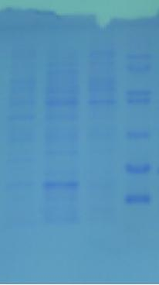
实验结果

图注：泳道3：marker
泳道2：0号对照
泳道1:含8M尿素上清
泳道0：bingding buffer 上清

泳道 0 1 2 3
本蛋白形成包涵体，在使用此研磨机后进行上样电泳。图谱清晰，说明本研磨机适用于含包涵体菌体的破碎。

